**Aplicación Web**

**JPT**



**MANUAL BASICO DE OPERACIÓN**

VERSION: 1.0

**REQUERIMIENTOS DE USO Y APLICACIONES**

Los requerimientos mínimos para que la aplicación funcione correctamente, son los siguientes:

1. Sistema operativo windows
2. Tener instalado un entorno de Apache en el sistema, para este caso específico se recomienda instalar XAMPP.
3. Tener instalado un editor de código fuente, se recomienda Visual Studio Code.

**Nota**: Por mayor conocimiento realice la conversión de la base de datos SQLITE a MYSQL, por lo que ésta se debe importar en un gestor de base de datos local como lo es phpmyadmin, el cual nos facilita XAMPP. Veamos los pasos para importar la BD.

**¿CÓMO IMPORTAR LA BASE DE DATOS EN PHPMYADMIN?**

1. Antes que nada, debemos tener instalado XAMPP y haberle Permitido los accesos que solicitaba durante la instalación, después es necesario tener corriendo el módulo de Apache y Mysql. En mi caso prefiero XAMPP porque me evita tener que estar colocando claves de acceso cada cierto tiempo de inactividad, lo que es un poco molesto cuando se está en etapa de desarrollo.

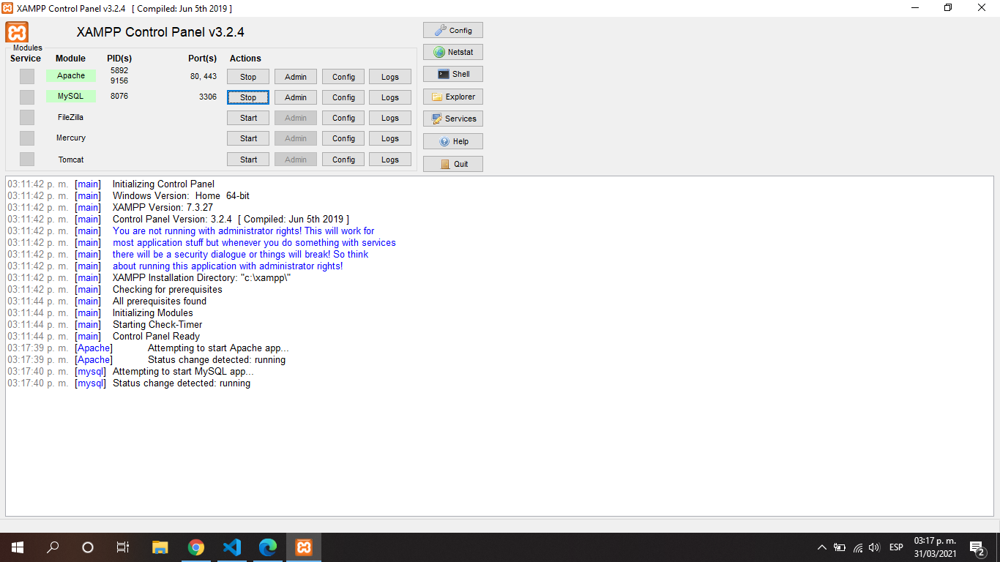

1. Abrir el navegador preferido y colocar la dirección <http://localhost/phpmyadmin/>

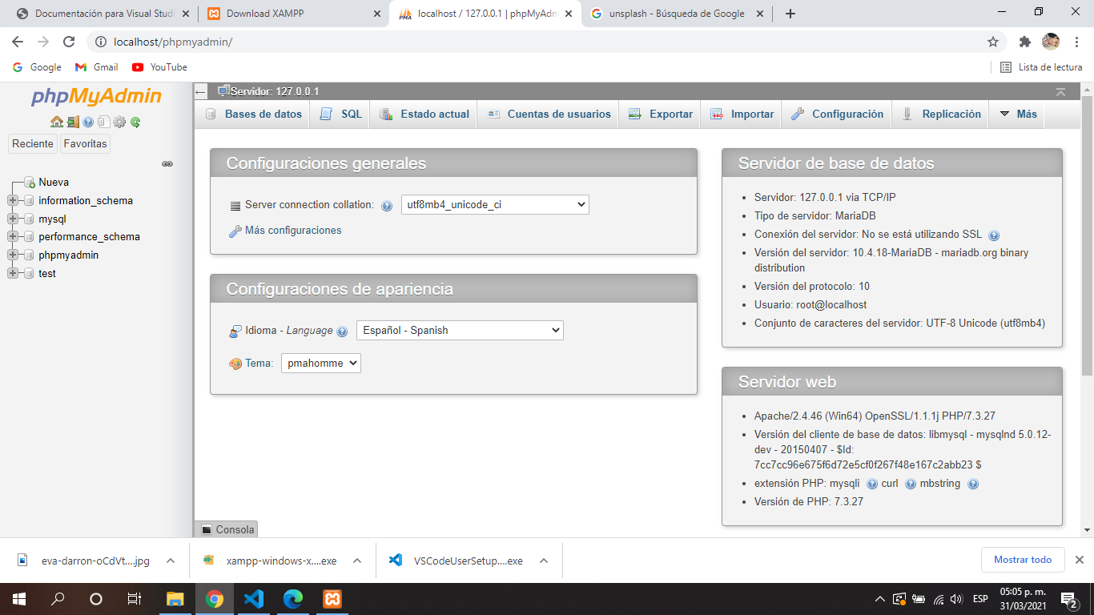

1. Después de entrar al panel de administración debemos dirigirnos hacia la opción **Importar,** Luego presionamos el botón Seleccionar archivo para ir a buscar dentro de la carpeta Jpt el Script de la Base de datos llamado **quiz.sql**.

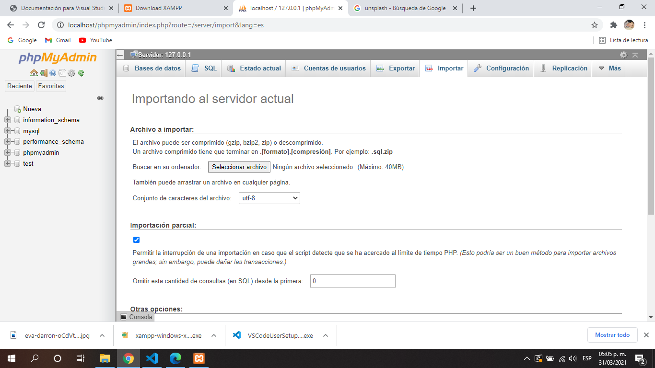

Después solo nos queda ir hasta el final de la página y presionar el botón continuar.

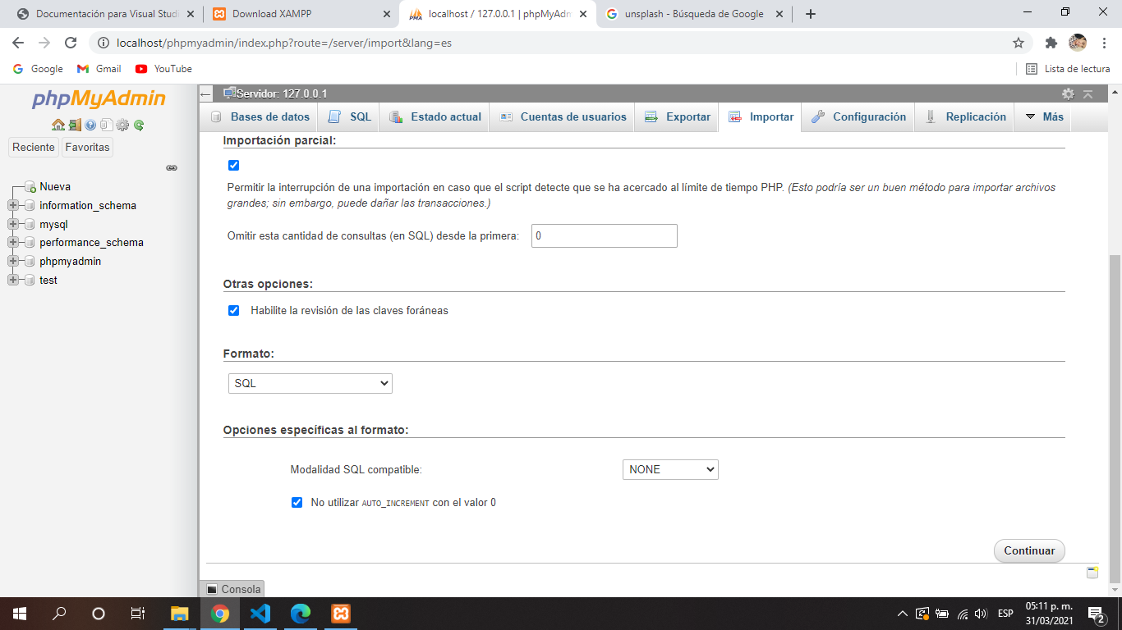

Este proceso da como resultado una interfaz idéntica a la que se muestra a continuación: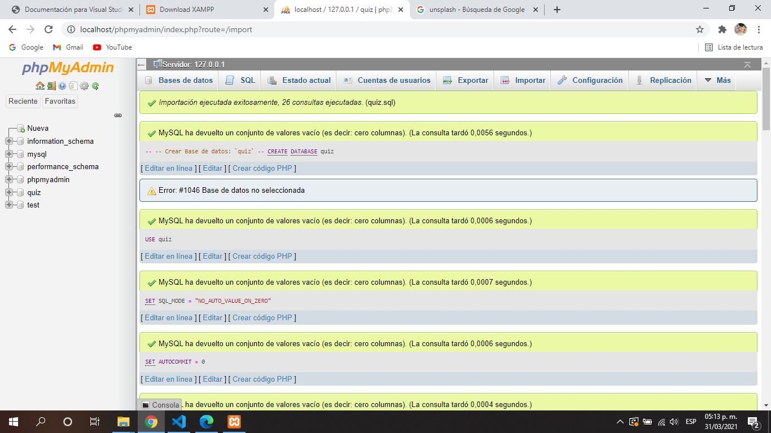

Finalmente, es posible observar la base de datos junto con sus 6 tablas en el menú lateral izquierdo. Con esto ya pasaríamos a ejecutar el Back y Frontend.

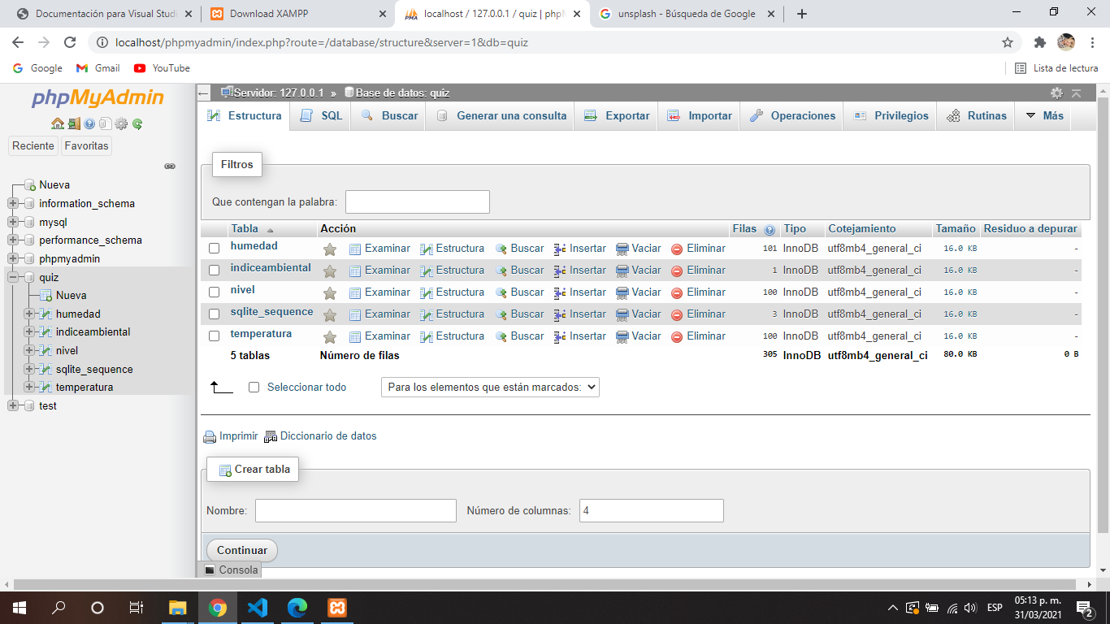

**¿CÓMO EJECUTAR EL BACKEND Y EL FRONTEND?**

1. Abrir el editor preferido, para este caso será Visual Studio Code (VSC).
2. Ahora se clonar la app presionando las teclas Ctrl + ñ para que abra el terminal integrado del VSC y se digita el comando **cd documents,** luego se presiona Enter



1. Luego vamos a clonar el proyecto desde Github ingresando el siguiente comando:

git clone <https://github.com/skrpions/jpt.git>

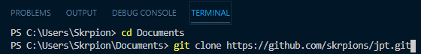

Este proceso tomará unos minutos…

Una vez terminado el proceso de clonación se debe abrir la carpeta desde Open Folder

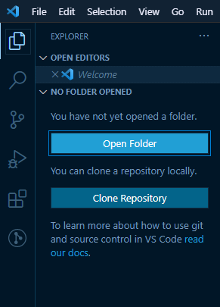

Ahora nos dirigimos a la ubicación donde está la carpeta y la seleccionamos para que podamos ver todos los archivos y carpetas de la siguiente manera:

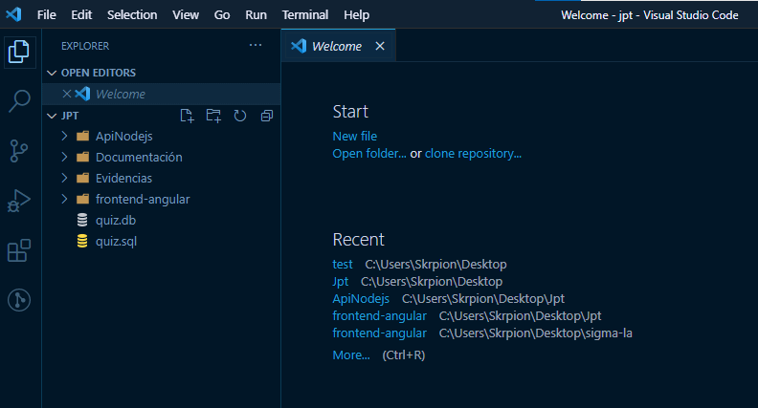

Después se debe presionar las teclas Ctrl + ñ para abrir nuevamente la terminal integrada e ingresar los siguientes comandos para ejecutar el api de Nodejs (Backend)

cd ApiNodejs *(Ingresamos a la carpeta donde está el Backend)*

npm run dev *(Este comando ejecuta el api)*

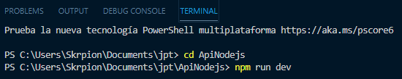

Esto nos dará como resultado este mensaje:

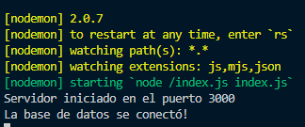

Ahora debemos crear una nueva terminal presionando el símbolo de **+**

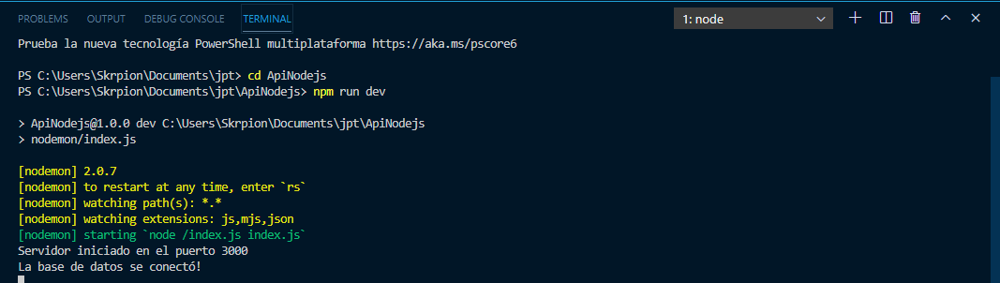

En esta segunda ventana debemos ingresar los siguientes comandos para ejecutar el sitio web de Angular (Frontkend)

**cd frontend-angular** *(Ingresamos a la carpeta donde está el Frontend)*

**npm update** *(Este comando actualizará todos los paquetes listados a la última versión)*



Una vez terminado ese proceso ejecutamos el siguiente comando:

**ng serve -o** *(Este comando abrirá la aplicación en el navegador predeterminado)*



Finalmente …

La app se carga en el puerto 4200, es decir, localhost:4200/inicio



**DENTRO DE LA APP**

Se muestran 5 opciones en el menú de navegación

**• INICIO**

**• HUMEDAD**

**• TEMPERATURA**

**• NIVEL**

**• INDICE**

Puede accederlos con tan solo hacer click sobre cada uno de ello, estos le llevarán a opciones distintas para cada caso en particular.

**OPCION: INICIO**

En esta opción se muestra una sencilla página inicial con el nombre de la empresa Jpt y el nombre de quien lo ha desarrollado, Al final de la paina se visualiza lo que tiene y puede hacer esta app.



**OPCION: HUMEDAD**

Esta opción muestra un listado completo de las humedades registradas en la base de datos, además aparece una gráfica tipo Bar Chart donde se presentan los datos de manera estática.

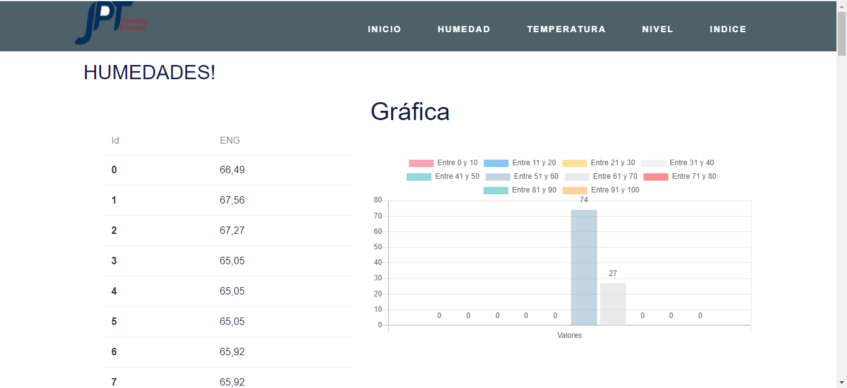

**OPCION: TEMPERATURA**

Esta opción muestra un listado completo de las temperaturas registradas en la base de datos, además aparece una gráfica tipo Bar Chart donde se presentan los datos de manera estática.

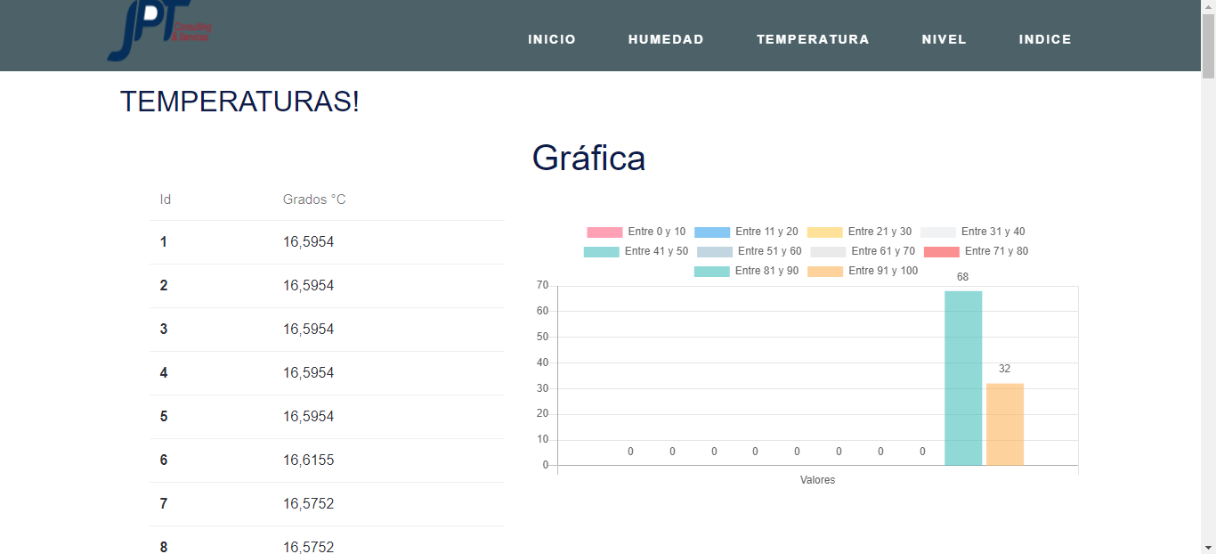

**OPCION: NIVEL**

Esta opción muestra un listado completo de los niveles registrados en la base de datos, además aparece una gráfica tipo Doughnut Chart donde se presentan los datos de manera estática.

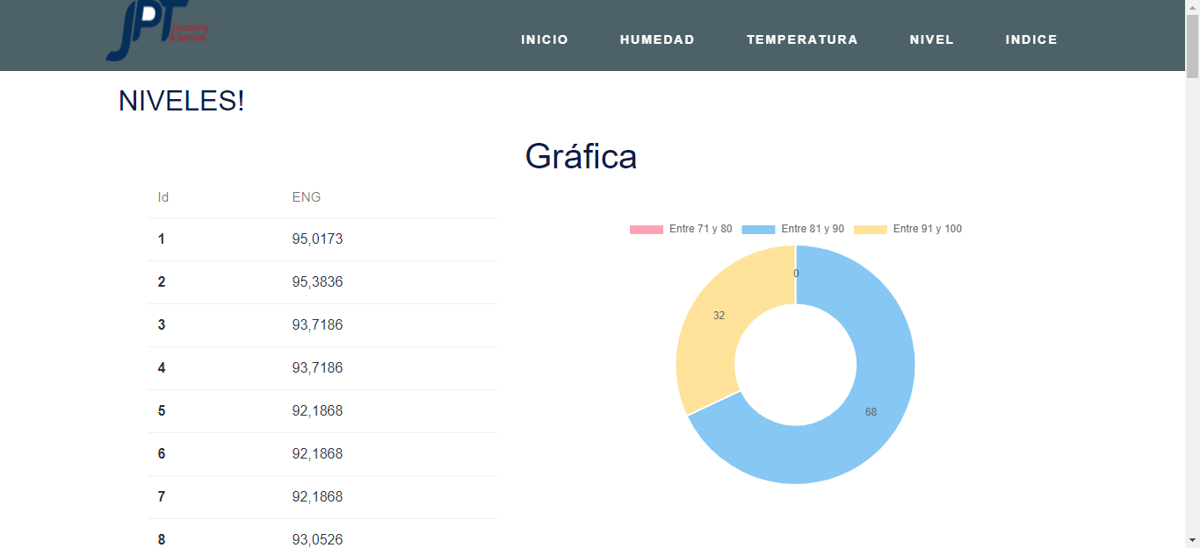

**OPCION: INDICE**

Esta opción muestra un listado completo de los índices registrados en la base de datos, además aparece un formulario donde se puede ingresar la Humedad, Temperatura y Nivel para que la app realice operaciones matemáticas y calcule en tiempo real el índice ambiental.

El formulario cuenta con algunas validaciones como por ejemplo que los valores sean de tipo numérico y que los campos sean requeridos.

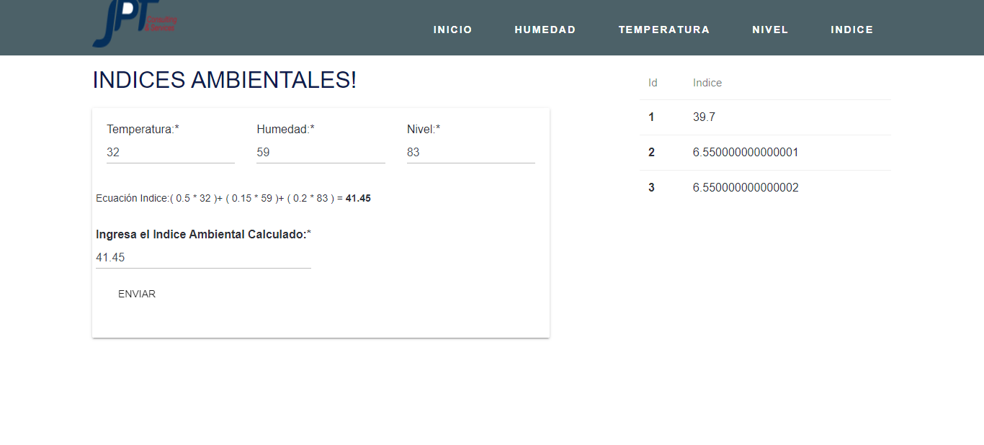

Para registrar el índice ambiental calculado en la aplicación, solo basta copiarlo y pegarlo en el campo donde se pide y luego presionar el botón Enviar, una vez enviado la lisa de Índices se actualizará de forma automática.